שעורי בית 3 בראיה חישובית גיאומטרית

מגיש:

דקל מטלון

200686756

[Dekel2003@campus.technion.ac.il](mailto:Dekel2003@campus.technion.ac.il)

* הקוד לשאלה 1 הוא בקובץ q1.m תחת התיקייה q1. (q1/q1.m)
* הקוד לשאלות האחרות: ב q2.m q3.m.
* צריך להוסיף את תתי התיקיות שאני מגיש ל path של ההרצה.

שאלה 1

מפת המרחקים בין נקודת ההתחלה הנתונה לנקודת הסיום:

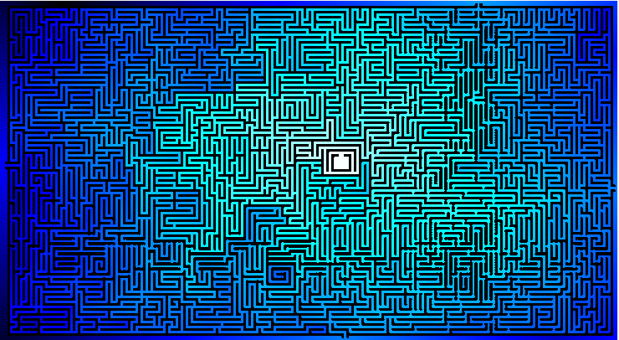

כאשר צבעים בהירים יותר הם קרובים יותר, וכהים יותר – רחוקים יותר.

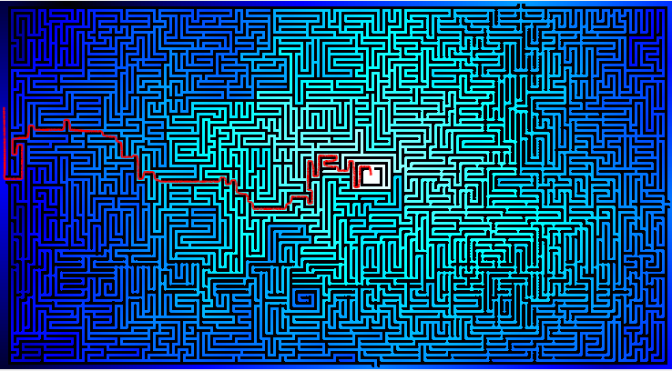המרחק המינימלי (מסומן באדום) בין נקודת המקור לנקודת היעד הנתונות בשאלה:

הקבצים המתאימים נמצאים תחת התיקייה q1 בהגשה.

q1\maze_dist.mat – בתוך המטריצה T – מרחקים, ומטריצה הכוללת צבעים – A.

q1\maze45_dist.mat - בתוך המטריצה T45 – מרחקים, ומטריצה הכוללת צבעים – A45.

סיבוב של 45 מעלות:

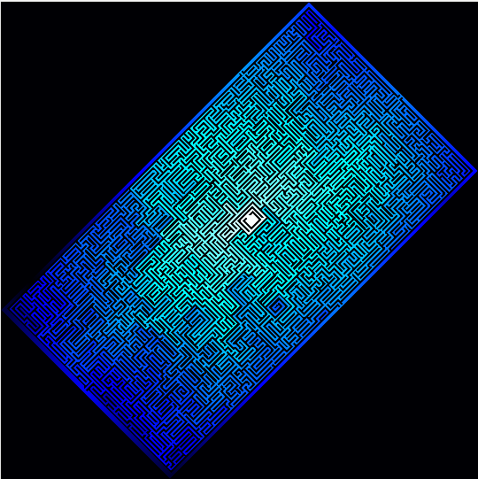

כדי להסתכל על ההבדלים בין המקרים, נדגום פיקסל – נבחר את ראש המבוך תא ((1,1.

מרחקו עפ"י המבוך המקורי הוא (בקירוב) 1952.

לעומת זאת, במבוך המסובב מרחקו - 2019.

זה קורה כתוצאה מהקירוב של המבוך ל grid של דגימות. לדוגמא אם נסובב קו ישר במסך ב-45 מעלות אז כדי לעקוף את ה"פינות" של הקו נדרשים יותר צעדים

כמתואר בסרטוט:

1

5

2

3

4

3

2

1

5

4

6

תצאות שקיבלתי מההרצה על הקובץ הנתון pool:

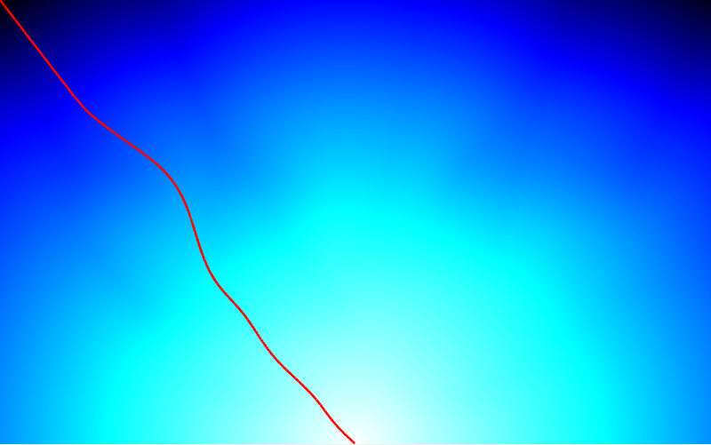

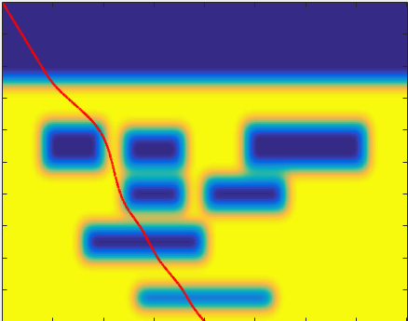

שאלה 2

מקרה א'

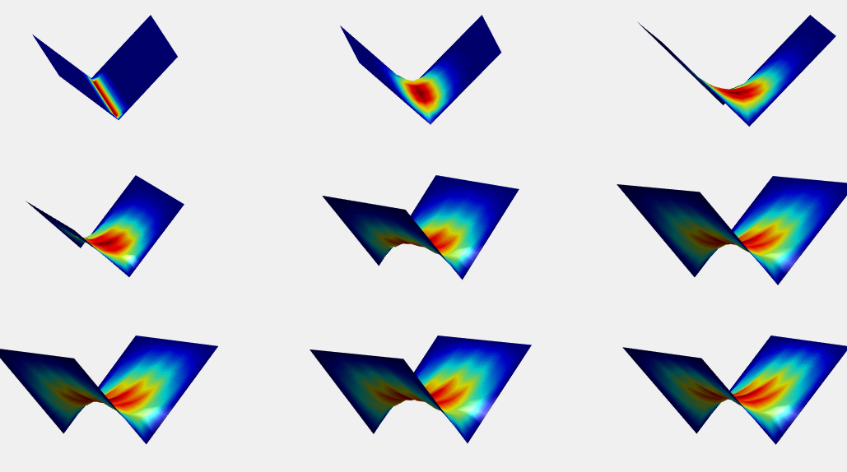2 פיאות של קוביה חסומות על ידי צלעות הקובייה והמרכז נוזל לכוון ה mean curvature שלו.

בתמונה המוצגת – התוצאה הראשונה נמצאת בפינה הימניצת עליונה. וכל 500 איטרציות עשיתי subplot נוסף עד לתוצאה האחרונה שנמצאת בצד שמאל למטה שאליו ה flow מתכנס.

משמעות ההתכנסות: ה-mean curvature flow מתכנס למשטח המינימלי החסום על ידי תנאי ההתחלה.

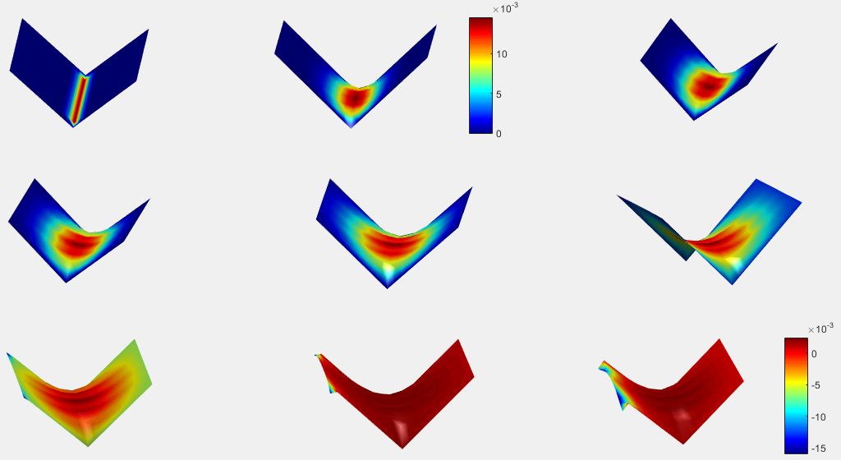נוריד את אחת הצלעות מתנאי ההתחלה ונריץ שוב:

הוא מתכנס למשטח עם עקמומיות דיי אפסית (לפי ה colorbar) חוץ מפתולוגיה בצד שבו הורדנו את הצלע.

אם לא היינו מגבילים את ה flow לנוע רק בציר z אז המשטח היה שואף לשטח 0 המוגבל על ידי תנאי הגבול בלבד כי תנאי ההתחלה לא מגדירים תחום סגור.

שאלה 3

יצרתי את הצורה המתוארת באיור על ידי איחוד 2 מעגלים שרדיוסיהם 1 ומרכזיהם על ציר X.

ראינו בהרצאה שהרצת Normal flow שקולה להרצת fast marching החל מהעקום עם גרדיאנט שווה לאחד.

לכן יצרתי מפת גרדיאנטים של אינסוף מחוץ לעיגולים ואחד בתוכם.

המקורות sources של האלגוריתם הינם כל הפיקסלים על העקום.

בתמונה:

בגוון כחול – בהיר יותר שקול למרחק גדול יותר מהעקום ההתחלתי.

בגוון אדום – ה normal curvature flow במספר קטעי זמן שונים (קווים שווי מרחק מהעקום המקורי.)

